Wydawnictwo Dwie Siostry – zapowiedź wydawnicza
premiera: 29 października 2025

Pluk z samej góry
tekst: Annie M.G. Schmidt
ilustracje: Fiep Westendorp
tłumaczenie: Olga Niziołek
Poza seriami

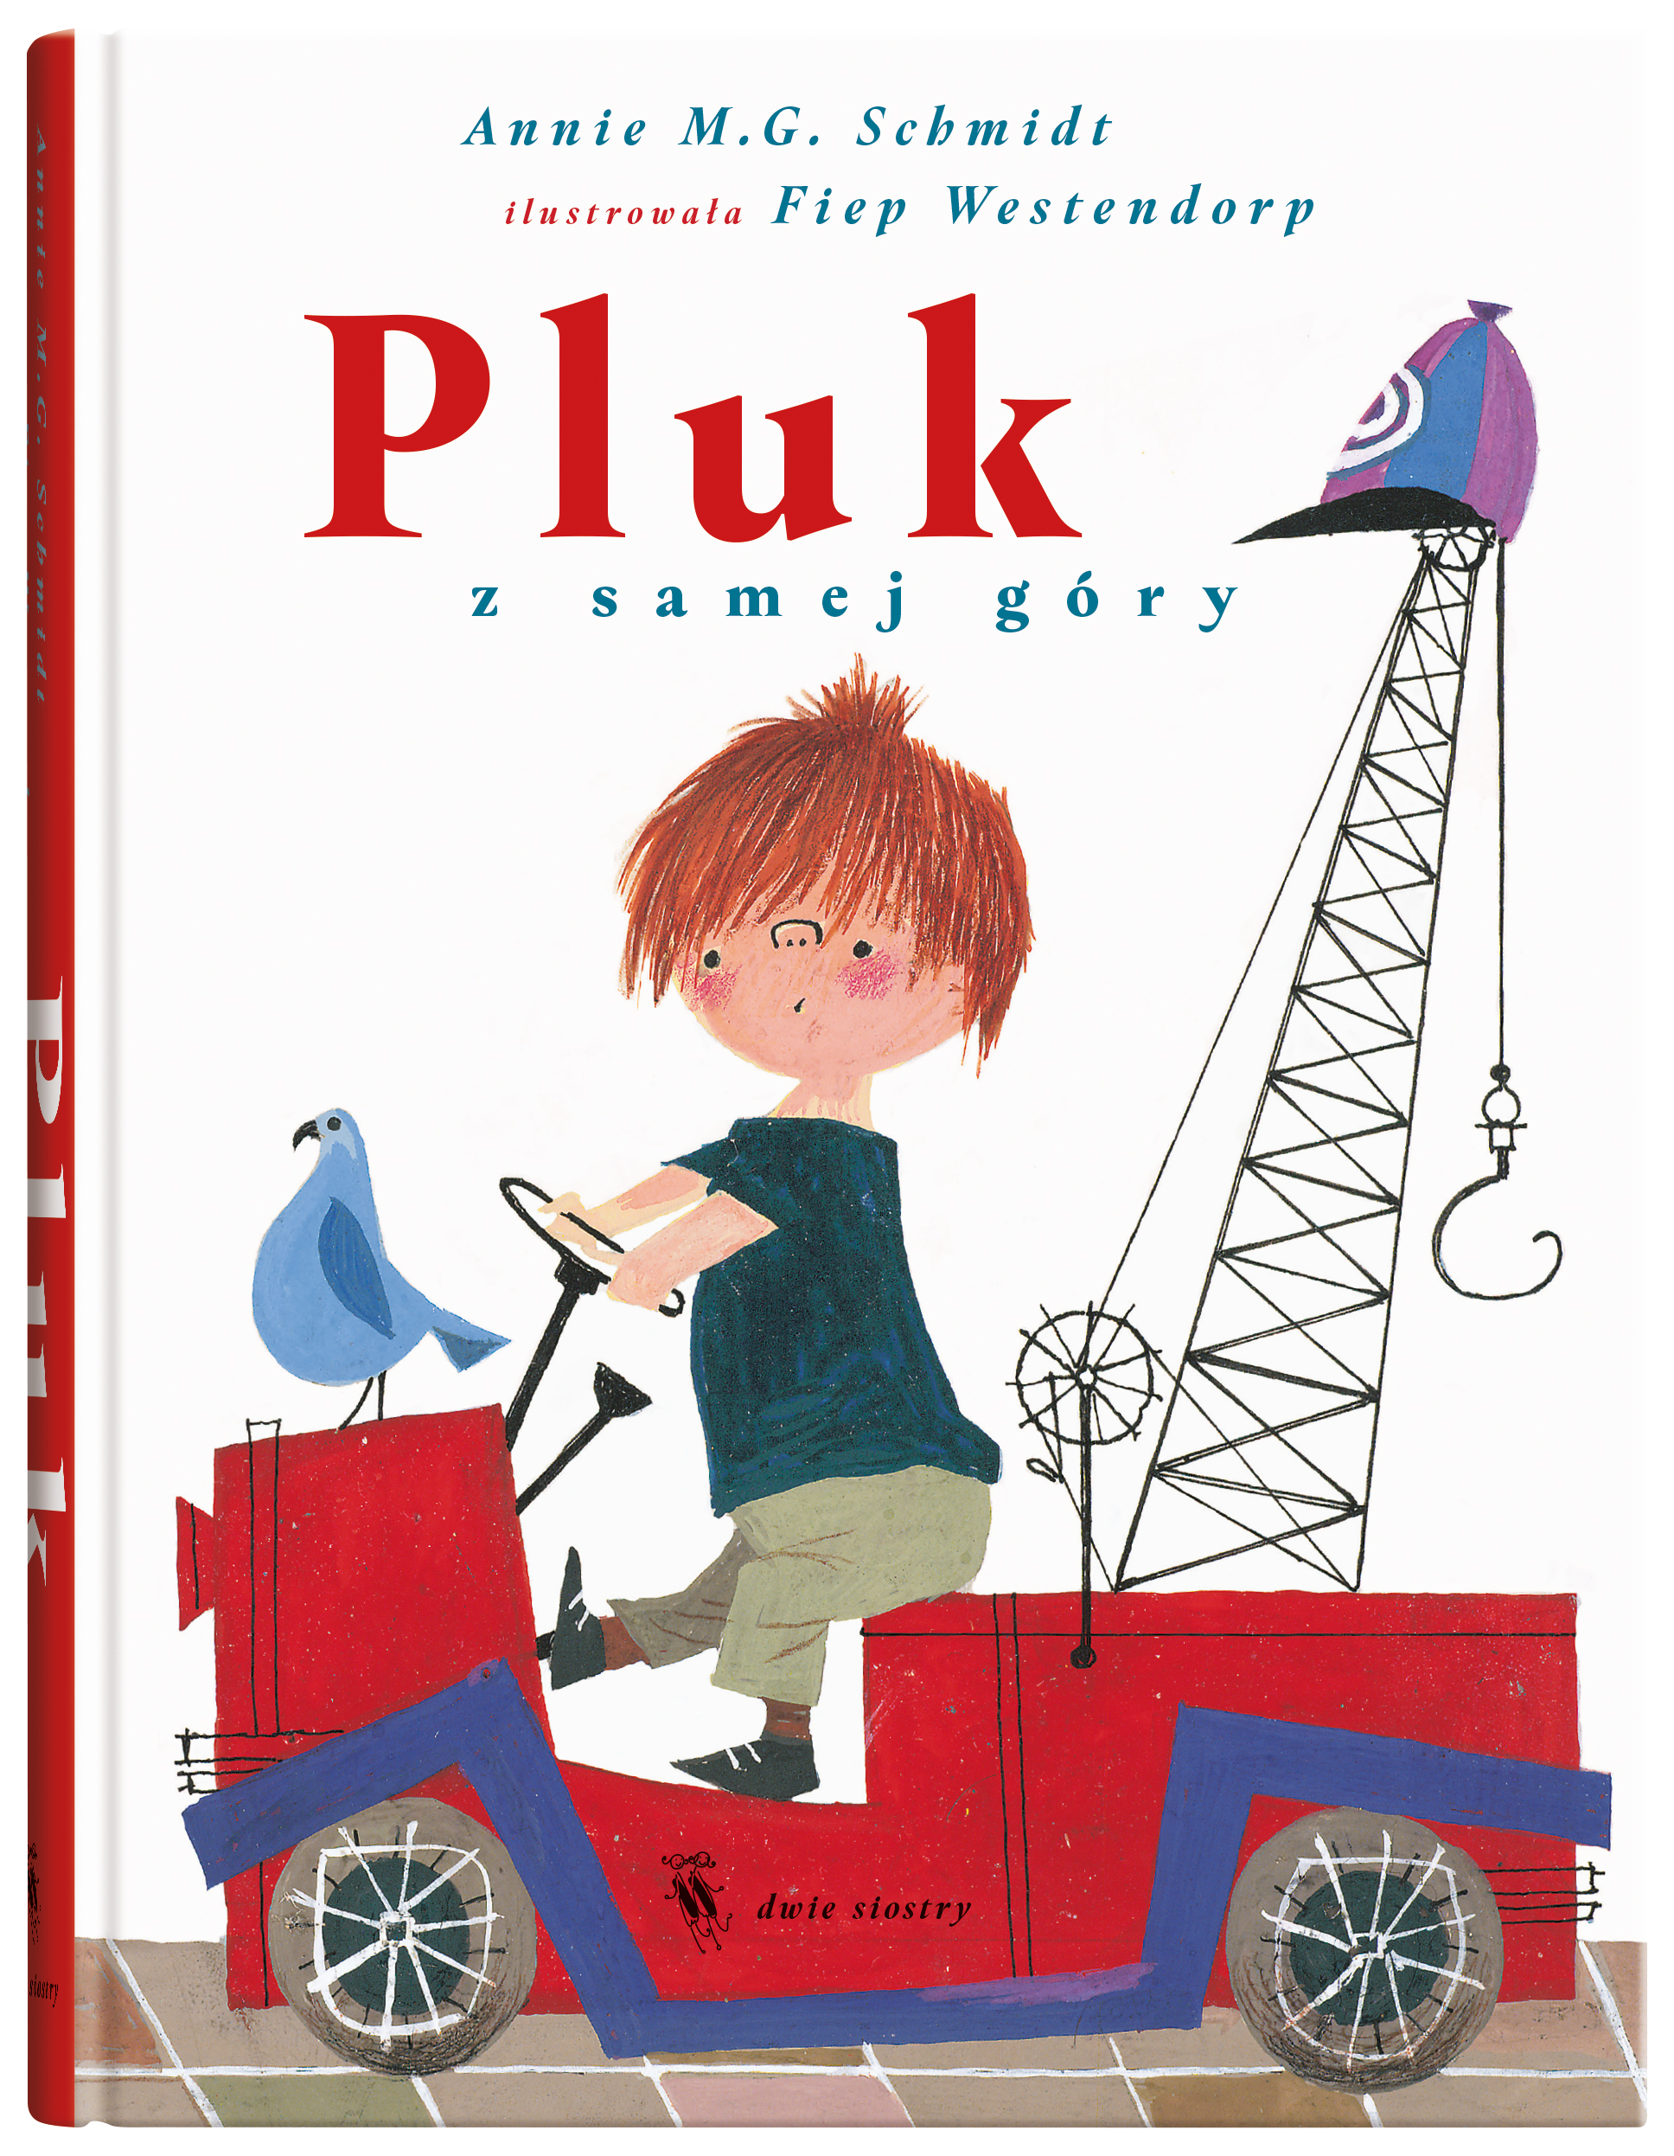
przedział wiekowy: 6+
ISBN 978-83-8150-667-0
format: 15 x 20 cm
oprawa twarda
objętość: 352 strony
termin wydania: 29.10.2025
cena: 64,90 zł (w tym 5% VAT)

A kto to wyrusza swoją czerwoną ciężarówką po nową przygodę? Poznajcie Pluka! Kultowa holenderska książka o rudym chłopcu i jego przyjaciołach – w nowym, zabawnym przekładzie.

Pluk to rezolutny chłopiec w czapeczce, który właśnie wprowadził się do pokoiku na ostatnim piętrze Pewnego Bloku. Szybko zyskuje tu przyjaciół: gołąbkę Dorotkę, pana Pena z księgarni i niesforną rodzinę Tuptaków. A w Pewnym Bloku i okolicach bez przerwy coś się dzieje!

Co knuje nieprzejednana miłośniczka czystości, groźna pani Nabłysk?
Jak pomóc mewie Lenie, która utknęła w kupie śmieci i ropy?
Czy uda się wydostać ptak loczkociana z rąk dyrektora muzeum, pana Buzdygana?
I czy dziki Ogród Turkawek naprawdę ma zostać zamieniony w wybetonowany skwerek?

Pluk nie boi się niczego (no, może oprócz pani Nabłysk), a on i jego mała ciężarówka z dźwigiem są zawsze gotowi, by ruszyć na pomoc.

Pluk z samej góry to pełne humoru, uwielbiane przez kolejne pokolenia czytelników dzieło mistrzowskiego duetu Annie M.G. Schmidt i Fiep Westendorp, w Polsce najbardziej znanego z cyklu książek o Jasiu i Janeczce. Choć jego pierwsze wydanie ukazało się w Holandii w roku 1971, opowieści o Pluku przez lata ani trochę nie straciły na aktualności. Życzliwość, otwartość, gotowość do niesienia pomocy, a także sprzeciw wobec bezduszności, niemądrym zasadom i niszczeniu przyrody wciąż pozostają tak samo ważne i potrzebne.

Annie M.G. Schmidt (1911–1955) – uwielbiana przez pokolenia czytelników pisarka zwana „babcią Holandii”, autorka prozy, poezji oraz scenariuszy radiowych i telewizyjnych dla dzieci i dorosłych. Uznawana za najważniejszą twórczynię niderlandzkiej literatury dziecięcej XX wieku – osiągnęła pozycję porównywalną z tą, jaką w Szwecji zdobyła Astrid Lindgren. Początkowo pracowała jako bibliotekarka, następnie została dyrektorką biblioteki publicznej w Vlissingen. Po II wojnie światowej jako dziennikarka „Het Parool” pisała teksty dla dorosłych, jak również wierszyki dla dzieci, które szybko przyniosły jej rozgłos. Jej wieloletnia współpraca z ilustratorką Fiep Westendorp zaczęła się od Jipa i Janneke, znanych polskim dzieciom jako Jaś i Janeczka albo Julek i Julka. Następnie wspólnie pracowały m.in. przy Pluku z samej góry oraz nietłumaczonych na język polski książkach Otje i Floddertje. Często pisała także dla radia i telewizji. Tworzyła słuchowiska, piosenki i musicale, ale największą sławę zyskała jej twórczość dla dzieci. W 1988 roku pisarka otrzymała z rąk Astrid Lindgren najwyższe wyróżnienie za książki dziecięce: Nagrodę im. Hansa Christiana Andersena.

Fiep Westendorp (1916–2004) – ilustratorka holenderska, najbardziej znana z ilustracji do książek Annie M.G. Schmidt. Studiowała w szkole rzemiosła artystycznego w Den Bosch, a następnie na akademii sztuk pięknych w Rotterdamie. Po studiach zajęła się tworzeniem rysunków reklamowych oraz ilustracji książkowych i okładkowych. Po II wojnie światowej podjęła pracę w dzienniku „Het Parool”, gdzie poznała Annie M.G. Schmidt. W 1952 roku właśnie w „Het Parool” na stronie dla dzieci opublikowano pierwszą przygodę Jasia i Janeczki, co okazało się początkiem wieloletniej owocnej współpracy. Fiep Westendorp jest autorką tysięcy rysunków, z których najsłynniejsze są jej ilustracje do opowieści i wierszyków dla dzieci autorstwa Annie M.G. Schmidt, Mies Bouhuys oraz Hana G. Hoekstry. Przez niemal 20 lat co tydzień tworzyła kolorowe ilustracje do magazynu dla maluchów „Bobo”, narysowała także dziesiątki jego okładek. W 1997 roku otrzymała od fundacji CPNB nagrodę Oeuvre Penseel, powołaną specjalnie dla niej.

Olga Niziołek – pisarka, tłumaczka z niderlandzkiego i angielskiego, niderlandystka, autorka kilkudziesięciu przekładów. Stypendystka programu CELA w latach 2019–2023, członkini Stowarzyszenia Tłumaczy Literatury. W swoim dorobku translatorskim ma około 20 książek dla dorosłych i dla dzieci. Jako pisarka zadebiutowała w 2024 roku powieścią „Dzieci jednej pajęczycy”. Jest również autorką opowiadań, za jedno z nich, „Sześć wskazówek, jak biegać w ciemnościach”, otrzymała w 2022 nominację do Nagrody Zajdla za najlepsze opowiadanie fantastyczne. Ma słabość do książek nieoczywistych, trochę psychodelicznych, nieszczególnie optymistycznych. Do psów. Komiksów. I do dobrej kawy.

